**初三专题《板块运动》学习指南**

**【学习目标】**

1.举例说明地球表面海洋和陆地都在不断的运动和变化之中。

2.知道板块构造学说的基本观点，说出世界著名山系及火山、地震分布与板块运动的关系。

**观看微课1《海陆变迁》，完成以下任务。**

**【学习任务一】**

1、举出海陆变迁的例子

海洋→陆地:_______________________________________________________________________________；

陆地→海洋:_______________________________________________________________________________。

2、我国科学工作者在喜马拉雅山考察时，发现岩石中含有鱼、海螺、海藻等海洋生物的化石。这说明了什么？____________________________________________________________________________________。

**【学习任务二】**

1、海洋和陆地处于不断的运动变化之中，下列海陆变迁结构图中数字含义正确的是（ ）

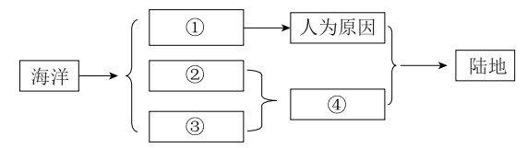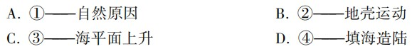

2、归纳海陆变迁的原因：________________________________________________

**观看微课2《板块构造学说》，完成以下任务。**

**【学习任务三】**

1、板块构造学说的主要观点：

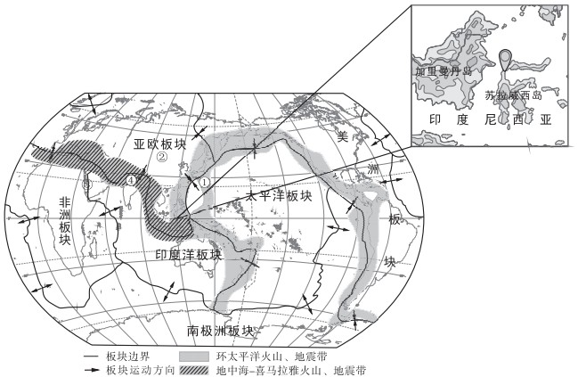2018年9月28日，印度尼西亚苏拉威西岛北部（图1）发生7.4级强烈地震，此后又发生了多次余震， 随后引发大规模海啸，在印度尼西亚造成了巨大的破坏。此次地震、海啸灾害后,火山也频繁喷发,可谓祸不单行。读图，完成2～3题。

2、下列说法正确的是

A.①②两处相比，②处地震更频繁

B.③处海域面积在逐渐缩小

C.④处位于地中海－喜马拉雅火山、 地震带

D.苏拉威西岛是印度洋板块中的岛屿

1. 图1

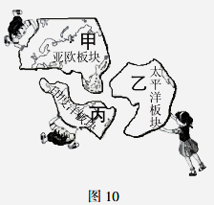

1. 读图2，下列箭头能正确反映苏拉威西岛周边板块运动方向的是





图2

4、判断对错

①喜马拉雅山的高度将不断升高 （ ）

②红海的面积不断减小 （ ）

③地中海的面积的面积在不断增加（ ）

**观看微课3《典型例题分析》，完成对应的课时作业。**